臺北醫學大學今日北醫: 牙醫牙技之夜 「黑牙騎士首映會」

牙醫牙技之夜 「黑牙騎士首映會」
牙醫牙技之夜是口腔醫學院中每年最重要的大型活動之一，由牙醫系三年級主辦，邀請牙醫系一到五年級及牙體技術系一到二年級各班依據自己班上的特色，以戲劇、音樂或舞蹈表演的方式，呈現出班上的創意和活動力。
今年牙醫之夜的主題為「The Dental Knight黑牙騎士首映會」，院內師生齊聚一堂，欣賞各班學生精心準備的表演節目，一方面展現牙醫學系與牙體技術學系兩系同學的活潑與熱情，另一方面也讓院內的師長們與同學們得以藉此活動增進交流，拉近師生之間
的距離。此外，牙醫牙技之夜也是讓北醫認識我們的好機會，當
天也有許多外系同學到場同樂，大家可以見到課業表現以外的牙醫系與牙體技術學系人才濟濟，
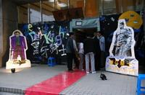
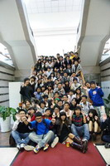
多才多藝的一面，充分展現兩系學生的創造力與多元性。而不同於其他系所舉辦的活動，牙醫牙技之夜也是大五學長姐們回顧在北醫的學生生活點滴的舞台，在學長姐們製作的回顧影片中，讓學弟妹更能體會牙醫系的各種面貌，並對即將要去實習的學長姐們獻上最深的祝福，牙夜就在這樣溫馨的氣氛中落幕。
（文／口腔醫學院）
« 用心創新 2009萬芳主管共識營追求更高服務品質 | 回到電子報首頁 | 臺北醫學大學北加州校友會NCTMUAA活動 »
http://blog.tmu.edu.tw/tmubt/pdf/007145.html [2009/12/17 下午 02:18:20]

